15.04.2020. Математика 6 класс. Раскрытие скобок при упрощении выражений.
Изучить образец :
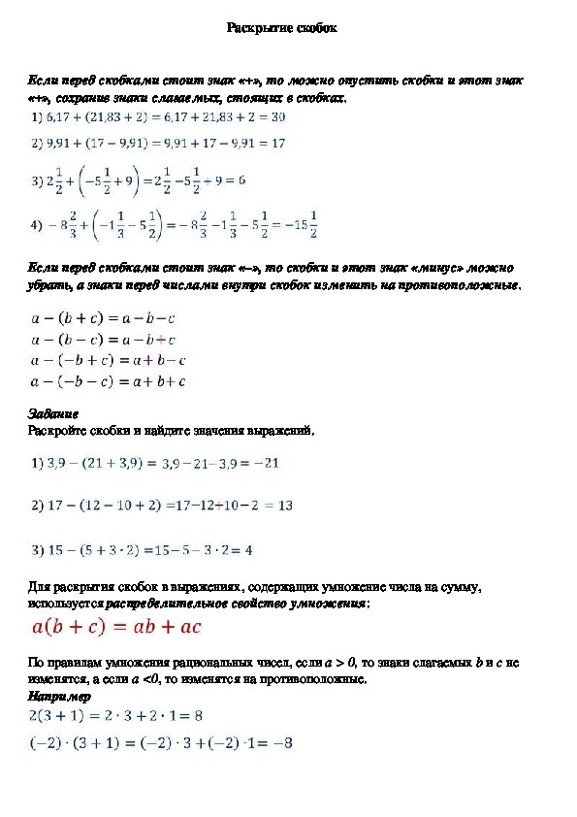
В тетрадь оформить по образцу!!! Вариант 1---1;2;31 - 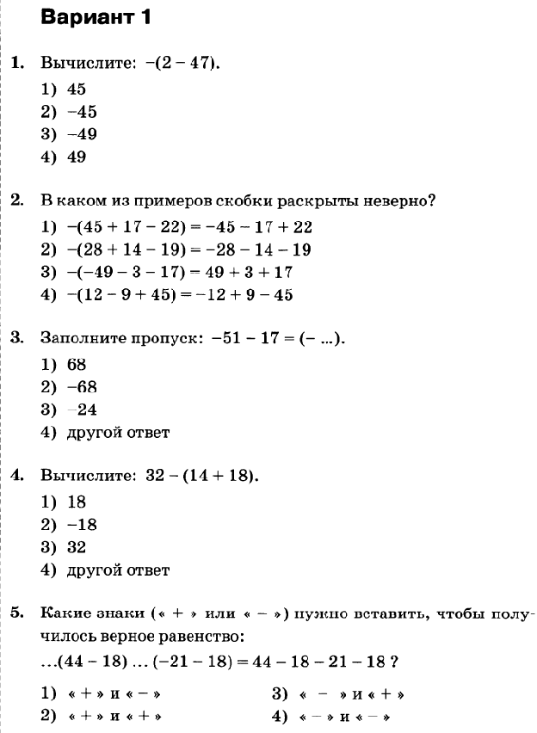

Д/з вариант1-4,5----по образцу

